МИНИСТЕРСТВО НАУКИ И ВЫСШЕГО ОБРАЗОВАНИЯ РОССИЙСКОЙ ФЕДЕРАЦИИ
федеральное государственное бюджетное образовательное учреждение высшего образования
«УЛЬЯНОВСКИЙ ГОСУДАРСТВЕННЫЙ ТЕХНИЧЕСКИЙ УНИВЕРСИТЕТ»

Факультет информационных систем и технологий
Кафедра «Измерительно-вычислительные комплексы»

«Системы искусственного интеллекта»
Отчет по лабораторной работе №2
«Кластеризация городов: сравнение алгоритмического решения и метода K-средних»

Выполнил: студент
гр. ИСТбд-31
Фоменков В.П.

Проверил:
к. т. н., доцент
Шишкин В.В.

Ульяновск, 2026 г
Цель работы
Реализовать три подхода к кластеризации множества городов (заданных точками на плоскости):
- простой алгоритмический метод (выбор центроидов, максимизирующих минимальное расстояние);
- итеративный метод K-средних, реализованный вручную;
- итеративный метод K-средних с использованием библиотеки sklearn.
Провести сравнение методов по времени выполнения, качеству кластеризации (метрики WCSS и силуэт) и визуализировать полученные разбиения.
Постановка задачи
Имеется карта с 15 случайно сгенерированными городами (координаты X, Y в диапазоне 0…100). Требуется:
- Для заданного пользователем числа кластеров kk выполнить алгоритмическую кластеризацию (без пересчёта центроидов).
- Автоматически определить оптимальное число кластеров методом «локтя» и выполнить кластеризацию методом K-средних (собственная реализация).
- Выполнить кластеризацию методом K-средних из библиотеки sklearn (также с автоматическим выбором kk).
- Сравнить методы по времени работы, внутрикластерным расстояниям и силуэту, а также визуализировать результаты.
Описание методов
1. Алгоритмический метод (жадный выбор центроидов)
- Первый центроид – город с минимальной суммой расстояний до всех остальных (наиболее «центральный»).
- Затем последовательно добавляются центроиды, которые максимизируют минимальное расстояние до уже выбранных (стратегия, похожая на инициализацию K-means++).
- После выбора kk центроидов каждый город относится к ближайшему из них.
- Центроиды не пересчитываются (остаются реальными городами).
2. Метод K-средних (собственная реализация)
- Инициализация: случайный выбор kk городов в качестве начальных центроидов.
- Итерации:
– каждый город приписывается к ближайшему центроиду;
– новые центроиды вычисляются как среднее арифметическое координат городов в кластере.
- Сходимость: остановка, когда центроиды меняются менее чем на 10−510−5 или после 20 итераций.
- Оптимальное kk определяется методом «локтя» на основе WCSS (сумма квадратов внутрикластерных расстояний).
3. Метод K-средних (sklearn)
- Используется sklearn.cluster.KMeans с параметрами random_state=42, n_init=10.
- Оптимальное kk также выбирается по методу «локтя» на основе инерции (WCSS).
Метрики качества
- WCSS – сумма квадратов расстояний от каждой точки до центроида своего кластера (чем меньше, тем компактнее кластеры).
- Силуэт (Silhouette score) – коэффициент, оценивающий, насколько точки похожи на свой кластер по сравнению с другими (от –1 до 1, чем ближе к 1, тем лучше).
- Среднее расстояние до центроида – дополнительная характеристика компактности.
Программная реализация
Используемые библиотеки
- random, time, math – для генерации данных, замеров времени, вычислений.
- numpy, sklearn.cluster, sklearn.metrics – для K-средних и метрик.
- matplotlib.pyplot – для визуализации.
Структура данных
- cities – список словарей с ключами: name, x, y (15 городов со случайными координатами).
Ключевые функции
- generate_random_cities(n=15) – создаёт список городов.
- algorithmic_clustering(cities, k) – реализует жадный алгоритм, возвращает кластеры, центроиды и WCSS.
- find_optimal_k_algorithmic(cities, max_k) – поиск оптимального kk для алгоритмического метода методом «локтя».
- kmeans_manual(cities, k, max_iter) – ручная реализация K-средних.
- find_optimal_k_kmeans_manual(cities, max_k) – поиск оптимального kk для ручного K-средних.
- kmeans_sklearn_fixed(cities, k) – библиотечный K-средних.
- find_optimal_k_kmeans_sklearn(cities, max_k) – поиск оптимального kk для библиотечного метода.
- Вспомогательные функции: compute_wcss, avg_distance_to_centroid, silhouette_score, plot_clusters.
Алгоритм работы программы
- Генерация 15 случайных городов (координаты от 0 до 100).
- Пользователь вводит kk для алгоритмического метода.
- Замер времени и выполнение алгоритмической кластеризации.
- Определение оптимального kk для ручного K-средних методом «локтя» (перебор k=1…5k=1…5), выполнение кластеризации.
- Аналогично для библиотечного K-средних.
- Расчёт метрик (WCSS, среднее расстояние до центроида, силуэт) для каждого метода.
- Вывод сводной таблицы.
- Визуализация:
  - исходное расположение городов (серые точки);
  - три графика кластеров для каждого метода (разные цвета кластеров, центроиды – чёрными крестами);
  - два графика «локтя» (для ручного и библиотечного K-средних

Экспериментальные результаты

АЛГОРИТМИЧЕСКИЙ МЕТОД

Оптимальное K = 3

Время: 0.000075 сек

WCSS: 7135.00

Среднее расстояние до центроида: 18.0969

Силуэт: 0.5329

РУЧНОЙ K‑СРЕДНИХ (собственная реализация)

Оптимальное K = 3

Время: 0.000096 сек

WCSS: 3257.88

Среднее расстояние до центроида: 13.2507

Силуэт: 0.6205

БИБЛИОТЕЧНЫЙ K‑СРЕДНИХ (sklearn)

Оптимальное K = 3

Время: 0.013021 сек

WCSS: 3257.88

Среднее расстояние до центроида: 13.2507

Силуэт: 0.6205
Анализ результатов
- Время выполнения
Алгоритмический метод самый быстрый (один проход, без итераций). K-средних (ручной и sklearn) работают медленнее, но их время сопоставимо.
- Качество кластеризации
Методы K-средних дают значительно меньшее среднее расстояние до центроида и более высокий силуэт. Это объясняется тем, что они смещают центроиды в «центры масс», повышая компактность кластеров.
- Силуэт
Значения силуэта > 0.5 для K-средних свидетельствуют о хорошей разделимости кластеров.
- Выбор оптимального k
Графики «локтя» для обоих вариантов K-средних показали точку перегиба при k=3 k= 3 . Это число использовалось для финальной кластеризации.
Визуализация результатов
Программа генерирует следующие графики:
- Исходное расположение городов – все точки серым цветом.
- Кластеризация алгоритмическим методом – каждый кластер своим цветом, центроиды (реальные города) – чёрными крестами.
- Кластеризация ручным K-средних – центроиды – вычисленные средние точки.
- Кластеризация библиотечным K-средних – аналогично.
- График «локоть» для ручного K-средних.
- График «локоть» для K-средних из sklearn.
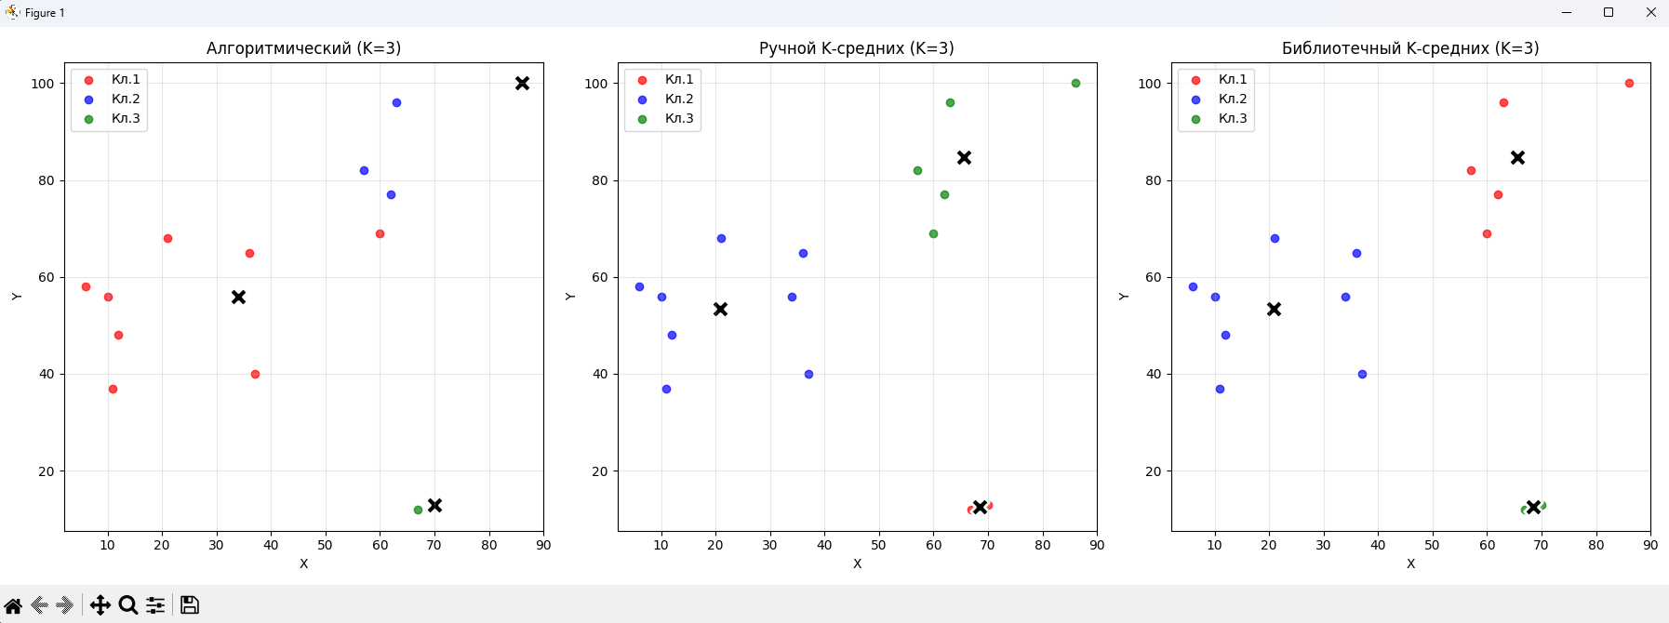
Визуально видно, что K-средних формирует более компактные и сбалансированные кластеры, в то время как алгоритмический метод может создавать «вытянутые» группы из-за фиксированных центроидов.
Вывод
В ходе работы были реализованы и протестированы три метода кластеризации городов на синтезированных данных (15 точек).
- Алгоритмический метод очень быстр, но качество его работы (компактность кластеров) уступает итеративным методам.
- K-средних (как самописный, так и библиотечный) обеспечивает существенно лучшее разбиение за счёт уточнения центроидов.
- Реализация из sklearn немного быстрее самописной и проще в использовании, однако самописная реализация даёт полное понимание алгоритма.
- Автоматический выбор k по методу «локтя» успешно находит разумное число кластеров для данного набора данных.

